2-1



这条middleware是在查找的时候，验证不需要填写nullable的

Pjax 把关于submit跟form的那一段注释了就可以用了。

2-2

对于可变变量使用大括号，”{$a}”是说明这个$a是一个变量

2-3

问清楚需求以及要达到的目的很重要，也要交接好。

2-5

CURL_RETURNTRANSFER当他的值为true的时候，将希望返回的内容存储起来，而不是直接输出。

jQ当中的on是用来绑定一个事件的，比如说一个click事件，on(‘click’,function (){alert（ ‘点击了’）；});

2-6

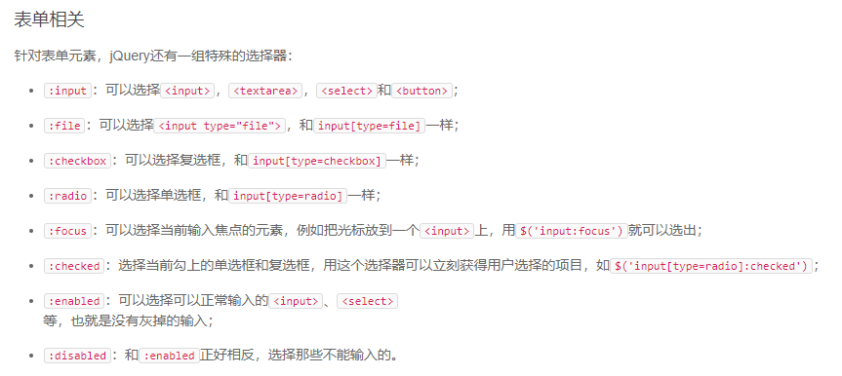

:checked 就是选取checkbox或者radio被选中的input框



JS当中的引用时单线程的，比如你之后的JS当中想要使用jQUERY的写法，那么就要将jQuery引用放在其他引用之前。

Laravel当中的路由也是同样的道理，show方法后面穿的参数不一定是数字，也可能是字符串之类的，而想要命名比如user/article这样又要不被认为是show的参数，就把这个路由放在show方法之前。

2-7

$this是在一个类被实例化的时候调用的，而这个调用，在类当中使用也就是调用这个类的本身。

Self调用自身的静态常量或者方法时候使用的。

JS当中有一个“use strict”就是说接下来的这段JS会进入严格模式，进入这个模式，会把普通的小错误也暴露出来。一定要放在第一行，不然不作数。

2-8

groupBy对XXX进行分组，对数据库的操作。

只看计算机的硬件部分，其本质就是多层虚拟化：用逻辑电路、加法电路、积分电路、微分电路等模拟出算数逻辑单元、再和寄存器一起虚拟出运算器和控制器，配合由六个三极管组成一位的 SRAM 虚拟出的 L1、L2、L3 缓存，再配合由电容构成的 DRAM 虚拟出的“线性数组”内存，再由各种总线相互连接，实现了一个可以被操作系统软件控制的基础硬件平台。之后，这个基础硬件平台和操作系统一起虚拟出提供基本计算和逻辑判断服务的 CPU 以及可以被 C 指针读取的一个又一个内存存储单元

2-22

使用mysqldump命令将linux系统下的数据库备份，使用scp命令将文件进行传输。因为scp需要使用SSH协议，windows下面需要下载其他东西才能使用，所以直接使用ftp进行下载。

2-23

看了一天vue.js

2-24

v-model的绑定是双向的

2-27

v-bind这个有一个默认是true

vue的template只支持一个元素。





上面的包含了两个p标签，下面的只包含一个p标签是允许的，想要通过，给上面加一个根标签，比如说前后加上div标签。

2-28

Vue.js 2.0 跟1.0版本差距真的大